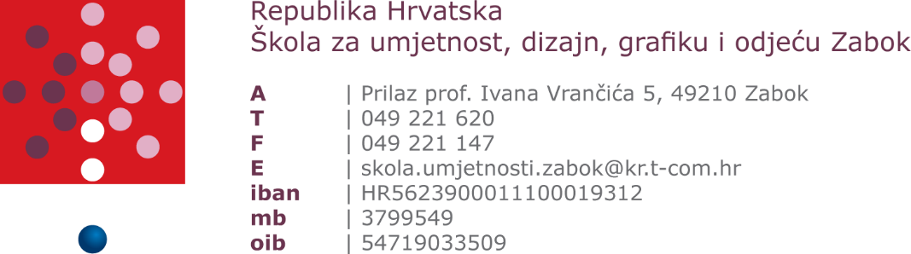

Popis članova Školskog odbora 2021.
OD 15. 04. 2021.

REDNI BROJ | IME I PREZIME | E-MAIL | NAPOMENA
 | Dea Kovačević | dea.kovacevic@skole.hr | Imenovana od strane radnika
 | Monika Antunović | monika.antunovic2@skole.hr | Imenovana od strane Nastavničkog vijeća
 | Ruža Leskovar | ruza.leskovar@skole.hr | Imenovana od strane Nastavničkog vijeća
 | Sandra Škreblin | sandra.skreblin@gmail.com | Imenovana od strane Vijeća roditelja
 | Bojana Birač | bojanin.mail@gmail.com | Imenovana od strane osnivača
 | Maja Draganić | maja.draganic@gmail.com | Imenovana od strane osnivača
 | Dušanka Mikulec-Mikac | dusanka.mikulecmikac@gmail.com | Imenovana od strane osnivača

